様式2（開催案内例）

**人権尊重のまちづくり懇談会**

あなたのはられていますか？

だれかにしてみませんか？

みんなでえてみませんか？

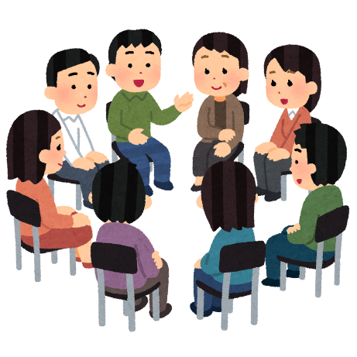

■：○　　○　（○）

○○○　～　○○○

■：○○○

■テーマ：なについて～もがみよいまちづくりをめざして～

■：DVDをて、みんなでえましょう。

DVD『があるから…』

あからさまなでなくても、にのをつけているのことをす「**マイクロアグレッション**（さな）」。そののには、や、、など、ののたちへのやがれていることがあります。なくにならないために……。にとらわれずに、ありのままのそのときあうことのさをこのドラマではいています。のをりり、「」についてしあってみましょう。



■：

■○○